**第三十届“21世纪杯”全国英语演讲比赛江苏理工学院校园选拔赛**

中国日报社“21世纪杯”全国英语演讲比赛由中国日报社于1996年创办，以“让世界倾听你的声音”为口号，比赛以习近平新时代中国特色社会主义思想为指导，全面贯彻落实党的二十大精神，为提高中国青年讲好中国故事的能力水平，为加强我国国际传播能力建设、促进文明交流互鉴、推动构建人类命运共同体凝聚青春力量。该赛事于2023年被教育部中国高等教育学会列入《全国普通高校大学生竞赛分析报告》竞赛目录，是教育部官方认可的国家级A类学科竞赛。



**比赛简介**

**组织机构**

指导单位：中国日报社

主办单位：21世纪报社

承办单位：江苏理工学院外国语学院

**参赛范围**

全校学生，专业不限。

**比赛时间**

初赛（线上）：本校选手在线上注册并上传作品（**稿件+视频**）。上传作品日期**从即日起至5月13日（下午16点）**。作品上传后，本校校园选拔赛评委使用评委账号登录活动后台，进行评分，最终选出优秀选手进入决赛。

决赛（线下）：**5月14日（具体时间地点暂定）**，具体事宜在比赛群中另行通知。

**已备演讲主题**

**Living within and beyond the 21st century**

**校园选拔赛报名流程**

**学生报名**

选手通过报名入口登录活动平台，用个人唯一对应的手机号注册，提交个人资料和作品。

**官方微信服务号：21世纪杯**

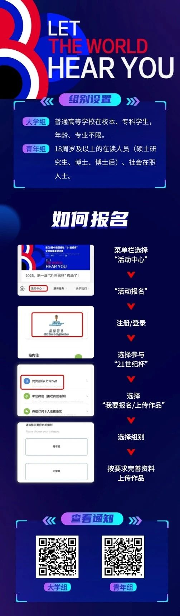

第一次登录活动平台，选手需用手机号和验证码注册、填写选手信息，可在“个人中心”里设置登录密码。第二次及以后登录，可用手机号和已设置的密码登录（无需用手机接收验证码）。

选手需注册登录活动线上平台，填写个人资料后，上传参赛作品。活动平台要求每一名选手使用单独对应的一个手机号码注册登录，即一个手机号码只能绑定一名选手。

**作品审核**

**★上传时间：**报名完成后，请按提示，在截止日期（2025年5月13日16:00前）上传个人演讲作品。截止日期后无法上传作品，将视为自动放弃参赛资格。

★**上传要求：**选手根据已备演讲主题自拟题目，完成一篇演讲稿，模拟现场演讲进行录像。

**稿件以Word形式提交，全文字体为Times New Roman, 标题为18号字，正文为11号字，单倍行距。**

**视频格式为MP4格式，时长不超过4分钟。**选手录制一条本人出镜的参赛视频，建议横屏拍摄，保持人物在正前方，清晰度在360P以上，无抖动。在演讲过程中请勿透露本人真实姓名、学校等有可能影响评委评判的个人信息，或上传与参赛内容无关的文字、图片或音视频等文件。

**参赛作品只能确认提交一次，无法重复提交。**

**组织评分**

全线上组织校园选拔赛的学校，评委老师参考评分标准，对已通过审核的稿件进行评分。

**校园选拔赛生成证书的时间**

自校园选拔赛负责人向项目组提交准确填写的校园选拔赛数据统计表和其他回传文件起，约15个工作日内活动平台将生成电子证书。选手可登录活动平台，查看校园选拔赛证书。

选手和指导教师可前往“21世纪杯”官方网站，在顶部菜单栏选择“证书查询”，通过姓名和手机号，查看和下载证书。选手也可登录活动平台，在“个人中心 ”—“我的证书”中查看和下载本人及指导教师证书。

**官网证书查询及下载地址：http://contest.21stcentury.com.cn/cert/public.htm**

**奖励事项**

所有演讲作品通过审核的选手可获得由组委会认证的参与纪念（电子版），纪念证明可在“个人中心”下载。

**注：**

请所有报名学生加入校园赛比赛QQ群，报名和比赛相关问题以及后续重要通知都将在该群发布。

